Информация
об оказании помощи одиноко проживающим пожилым гражданам за период с 14.09.2018 по 21.09.2018

Фото | Школа, класс, название волонтёрского отряда, кол-во участников, место деятельности, ФИО кому помогали | Краткое описание деятельности (что сделали, когда – дата, и т.д.)
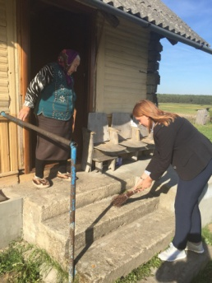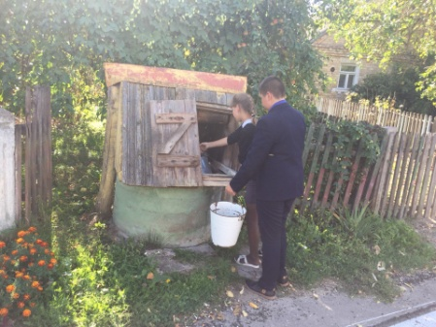 | Каролинская СШ, 9 класс, члены волонтерского отряда  «Надежда»  оказали помощь  Шостак Геновефе Адамовне | Принесли воды, собрали яблоки, подмели улицу
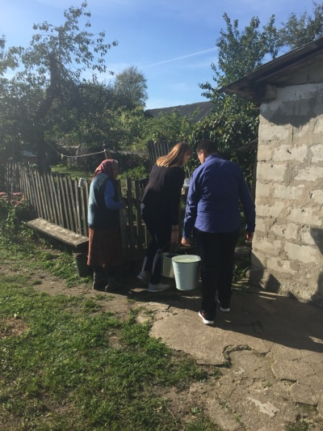  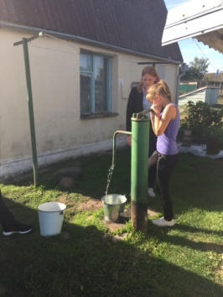 | Каролинская СШ, 9 класс, члены волонтерского отряда «Надежда»  оказали помощь  Крокас Марии Игнатьевне | Подмели улицу,  принесли воды, собрали опавшие яблоки
От фото отказались | СШ №2 г.п. Зельва, 8 класс, волонтёрский отряд «Надежда», 2 человека.  Оказали помощь Кирвида Леокадии Ивановне | 20.09.2018г.  Прополка клумбы около дома
От фото отказались | Деречинский д/с-СШ, 7 класс, 5 человек.  Оказали помощь Король Софье Петровне | Уборка яблок
От фото отказались | Деречинский д/с-СШ, 7 класс, 5 человек.  Оказали помощь Юргель Валентине Сергеевне | Уборка яблок
От фото отказались | Голынковская СШ, 7 класс, Мечта, 1 участника,  Пруд 11,  Грещик Елена Михайловна | уборка в доме
От фото отказались | Голынковская СШ, 7 класс, Мечта, 2 участника,  Голынка, Школьная 38,  Бекиш Ольга Николаевна | Уборка ябоок
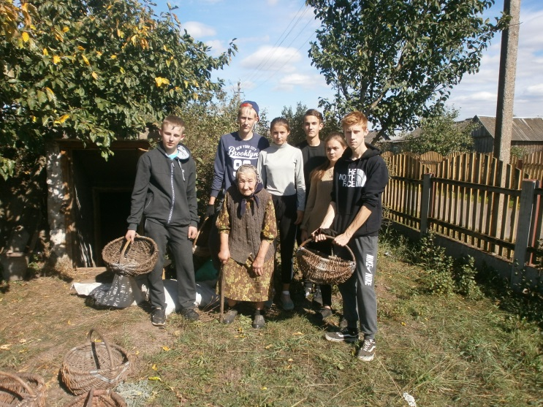 | Голынковская СШ, 11 класс, Мечта, 6 участников,  Голынка, Вишневая 8,  Ламеко Надежда Ивановна | уборка картофеля
От фото отказались | Голынковская СШ, 11 класс, Мечта, 2 участника,  Голынка, Школьная 4,  Яговдик Владимир Григорьевич | уборка участка
От фото отказались | Голынковская СШ, 10 класс, Мечта, 5 участников,  Голынка, Слонимская 3,  Михута Софья Аркадьевна | помощь на огороде
От фото отказались | Голынковская СШ, 9 класс, Мечта, 4 участников,  Климовичи 16,  Белодед Зинаида Петровна | Уборка территории
От фото отказались | Голынковская СШ, 9 класс, Мечта, 4 участников,  Голынка, пер. Школьный 5,  Пасюк Мария Николаевна | Уборка территории
От фото отказались | Голынковская СШ, 9 класс, Мечта, 2 участников,  Пустоборы 52,  Чурило Борис Николаевич | Помощь на огороде
От фото отказались | Голынковская СШ, 9 класс, Мечта, 2 участников,  Пустоборы 52,  Чурило Мария Артемовна | Помощь на огороде
От фото отказались | Голынковская СШ, 9 класс, Мечта, 2 участников,  Пустоборы 51,  Люшня Леокадия Ивановна | Помощь на огороде
От фото отказались | Голынковская СШ, 8 класс, Мечта, 4 участников,  Голынка, Садовая 8,  Битук Мария Васильевна | Складирование дров
От фото отказались | Голынковская СШ, 8 класс, Мечта, 2 участников,  Снежная 10,  Калейник Валентина Николаевна | Помощь на огороде
От фото отказались | Голынковская СШ, 8 класс, Мечта, 2 участников,  Снежная 87,  Искра Ольга Игнатьевна | Уборка территории
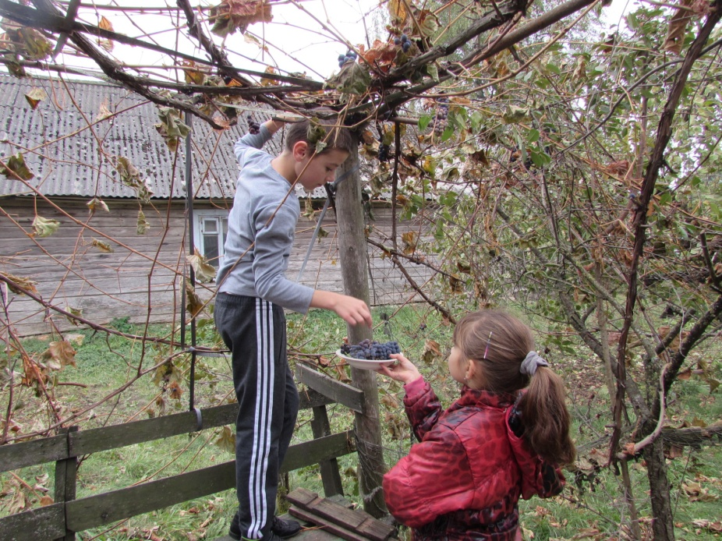 | ГУО «Елковская средняя школа»  5-7 кл,  Волонтёрский отряд «Прометей»  7 учащихся  Д.Козловичи  Утлик Анне Захаровне | Уборка винограда, вскопка грядки под чеснок
От фото отказались | Князевская СШ, 11 класс, 3 человека.  Фунт Целина Викентьевна | Уборка яблок

